Discoverer Neo
Guia completo
Para a função MANAGER
Versão 2.0.0

Índice
A sua função num relance 1
Pode / Não pode 1
De onde vem o seu acesso 1
Como iniciar sessão, alterar a palavra-passe e terminar sessão 2
Painel 5
Áreas de Negócio 6
Exemplo: verificar quem pode criar mapas numa área 7
Pastas 8
O assistente de pastas 9
Exemplo: adicionar uma pasta a partir de uma tabela 10
Itens 11
Junções 13
Exemplo: juntar duas pastas 14
Hierarquias 15
Funções Personalizadas 16
Exemplo: registar uma função de um package 17
Origens de Dados 18
Utilizadores 19
Mapas de uma pessoa 19
Exemplo: dar um mapa a um colega que assume o trabalho 20
Mapas 21
Encontrar um mapa 21
O que faz cada ícone 22
Copiar um mapa para construir o seu 22
Partilhar um mapa 22
Construtor de mapas 24
O que pode guardar 24
A barra de ferramentas 24
Construir um mapa 25
Configurar coluna 25
Os cinco separadores de definições 27
Formatação condicional 28
Mapas recusados 28
Visualizador de mapas 29
Exportar para PDF 30
Exemplo: executar e exportar GD_M.M10_V01.DIS 30
Agendamentos 31
Exemplo: agendar uma execução semanal 32
Execuções 33
Exportações 35
Definições 36
Perguntas frequentes 37
Glossário 38

A sua função num relance
É um Manager. Vê todos os mapas do Discoverer Neo, executa-os, exporta-os, agenda-os e partilha-os. Cuida de quem pode abrir o quê. Também ajuda a modelar os dados, mas só nas áreas de negócio a que lhe foi dado acesso.
Um mapa é um relatório (no Oracle Discoverer, era uma folha de cálculo). Um livro é um grupo de mapas. Uma área de negócio é um grupo de dados relacionados. Uma pasta é uma tabela ou vista dentro de uma área de negócio, e um item é uma coluna de uma pasta.

Pode / Não pode
Pode | Não pode
Ver todos os mapas, incluindo os privados | Alterar um mapa de que não é proprietário, exceto se for partilhado consigo como Pode editar
Executar, exportar e agendar todos os mapas (as regras de dados abaixo continuam a aplicar-se) | Eliminar um mapa de que não é proprietário
Partilhar qualquer mapa, e alterar ou remover qualquer partilha | Ver o texto SQL ou o plano da base de dados de uma execução
Copiar qualquer mapa para fazer a sua própria versão | Criar, eliminar ou alterar permissões em áreas de negócio
Entregar um mapa a outro proprietário | Criar, editar ou eliminar utilizadores
Abrir a página Utilizadores e ver que mapas cada pessoa pode abrir | Criar, editar ou eliminar origens de dados, nem importar tabelas de uma
Criar, editar e eliminar funções personalizadas | Ver as execuções, exportações ou agendamentos de outras pessoas
Testar e ler origens de dados | Usar Segurança, Registo de Auditoria ou Migração (só administradores)
Modelar dados em áreas de negócio onde tem uma permissão, até ao nível dessa permissão | Modelar dados numa área de negócio onde não tem permissão

Nota: Segurança, Registo de Auditoria e Migração são só para administradores. Não aparecem na sua barra lateral.

De onde vem o seu acesso
Três coisas decidem o que pode fazer.
- A sua função. Como Manager, pode ver, executar, exportar, agendar e partilhar todos os mapas. Isto não depende de partilhas.
- Partilhas. Só pode alterar um mapa se for o proprietário ou se alguém o partilhou consigo como Pode editar. Ser Manager não acrescenta esse direito.
- Permissões de área de negócio. Um administrador dá-lhe uma permissão numa área de negócio. Uma permissão tem um nível. Cada nível inclui os anteriores.

Nível de permissão | O que lhe permite fazer nessa área de negócio
VIEW | Ler os seus dados. Ver as suas pastas, itens, junções e hierarquias.
EXPORT | Igual a VIEW. Os direitos de exportar e agendar num mapa vêm da forma como o mapa é partilhado.
SCHEDULE | Igual a VIEW. Os direitos de exportar e agendar num mapa vêm da forma como o mapa é partilhado.
CREATE | Tudo o que está em VIEW, mais criar mapas, pastas, itens, junções e hierarquias novos.
EDIT | Tudo o que está em CREATE, mais alterar a área e as suas pastas, itens, junções e hierarquias.
DELETE | Tudo o que está em EDIT, mais eliminar pastas, itens, junções e hierarquias.

Ao contrário de um administrador, não tem nenhuma exceção. Daqui resultam duas regras.
- Pode ver e executar todos os mapas, mas os dados vêm em segundo lugar. Uma execução ou exportação precisa de uma permissão em cada pasta que o mapa usa. Sem ela, a execução falha com Sem autorização para executar. Peça a permissão a um administrador.
- Uma permissão não faz os mapas aparecerem. Já vê todos os mapas porque é um Manager.

Como iniciar sessão, alterar a palavra-passe e terminar sessão
- Abra o endereço do Discoverer Neo no seu navegador.
- Escreva o seu Email e a sua Palavra-passe.
- Deixe Manter sessão iniciada assinalado para continuar com a sessão iniciada depois de fechar o navegador. Desmarque-o num computador partilhado. Assim, a sessão termina quando fechar o navegador.
- Clique em Iniciar sessão. Chega ao Painel.

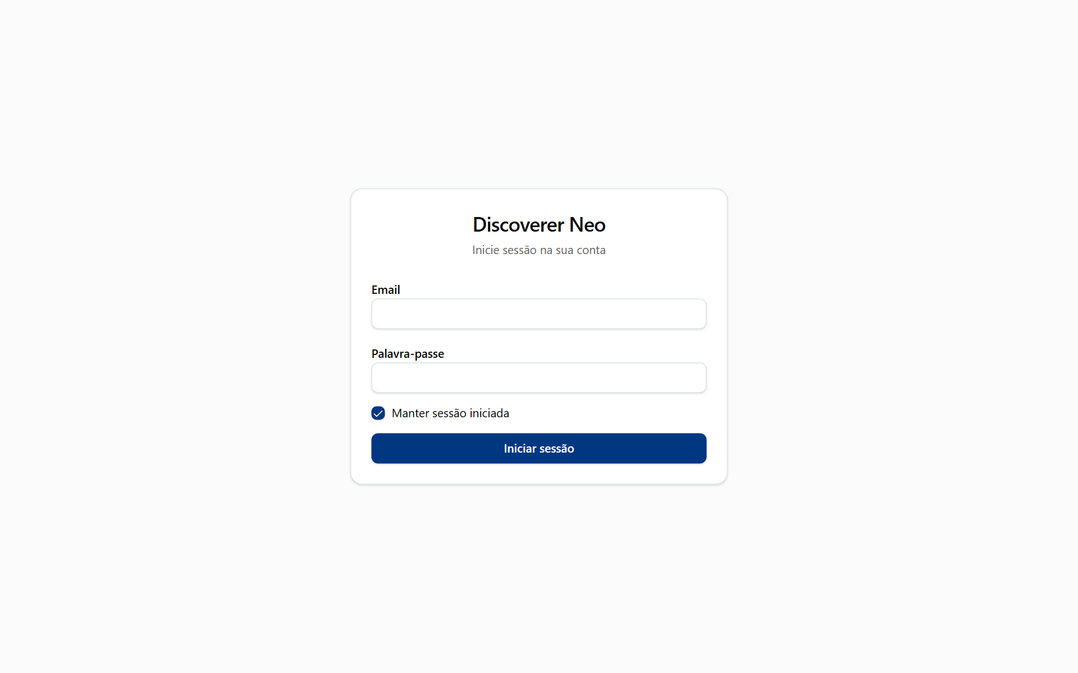
A página de início de sessão com Email, Palavra-passe, Manter sessão iniciada e o botão Iniciar sessão.
Se escrever uma palavra-passe errada cinco vezes, a conta fica bloqueada durante 15 minutos. Aguarde e tente novamente. Não existe uma ligação "esqueci-me da palavra-passe". Peça a um administrador que a reponha.
Se a sua conta tiver uma palavra-passe temporária, o Discoverer Neo envia-o para Alterar a palavra-passe e nada mais funciona até a concluir.
Para alterar a palavra-passe em qualquer altura, abra o endereço /change-password na mesma janela do navegador. Introduza a palavra-passe atual e depois a nova, duas vezes. A nova tem de ter pelo menos 12 caracteres e ser diferente da anterior.
Para terminar a sessão, clique no seu nome no canto superior direito e escolha Terminar sessão. Isto termina a sua sessão. Para voltar a usar o Discoverer Neo, inicie sessão novamente.
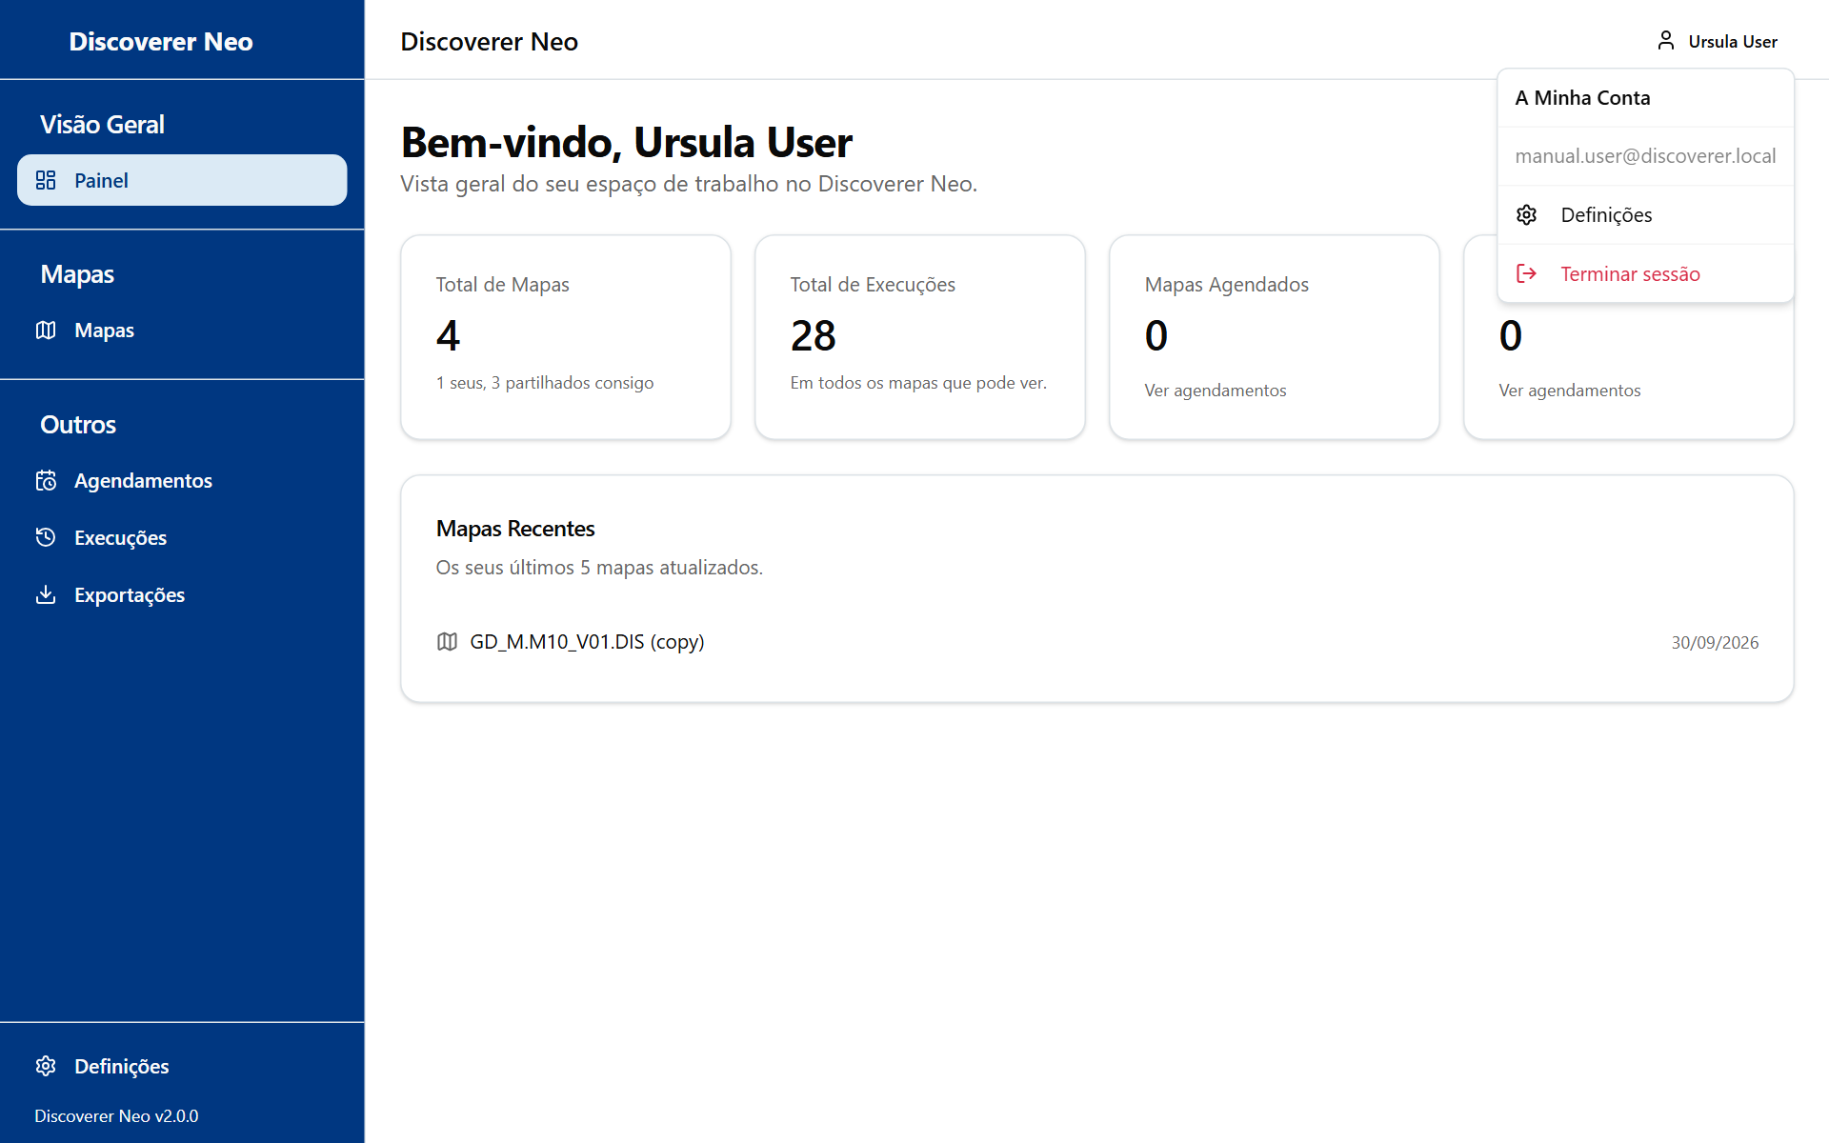
O menu da conta aberto, com Definições e Terminar sessão.

Painel
O Painel é a primeira página que vê. Só lhe dá números. Nada nele altera dados.
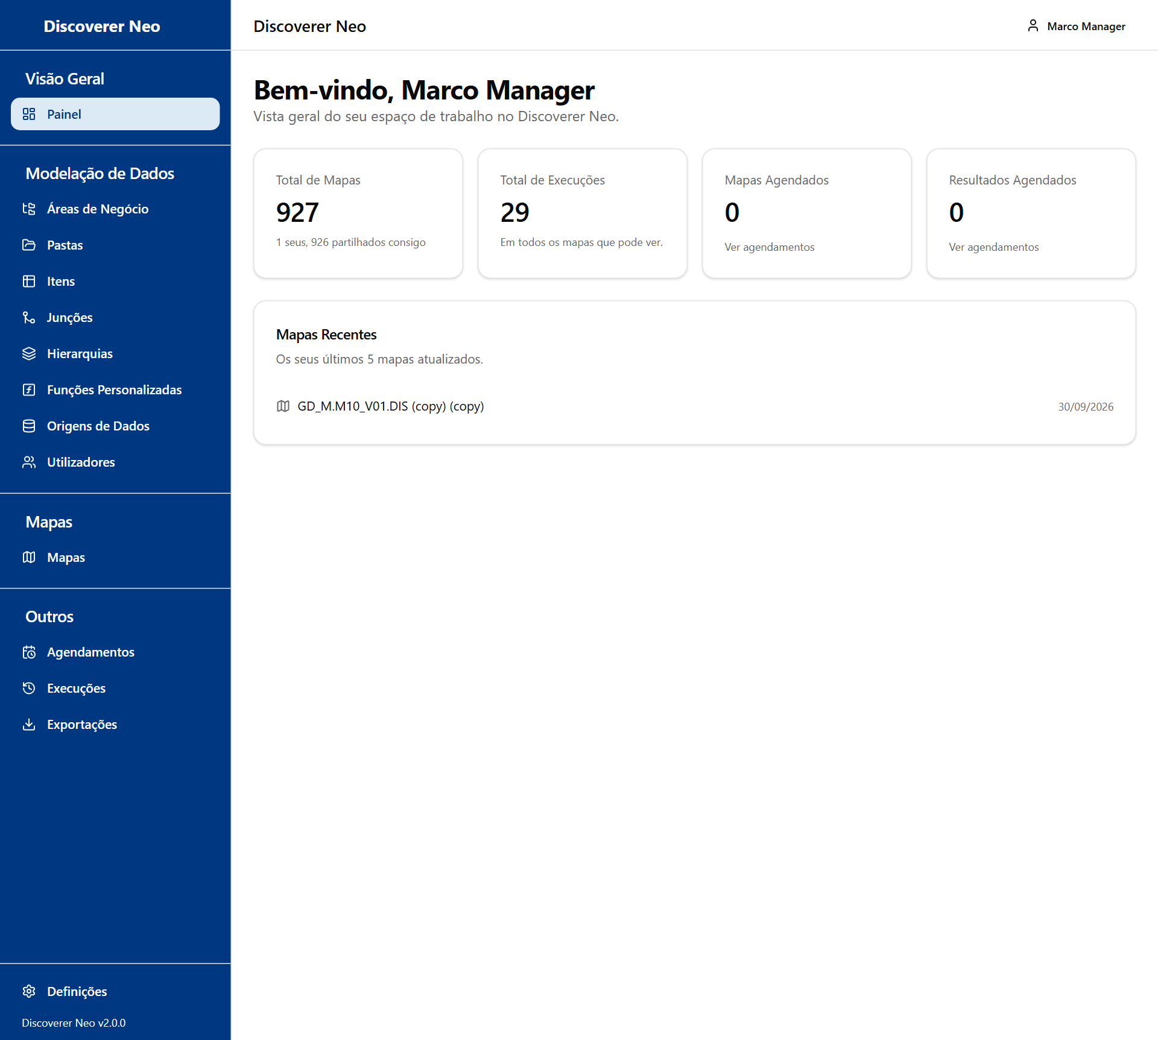
O painel do Manager com a barra lateral completa e os cartões de resumo.
Cartão | O que mostra para si
Total de Mapas | Todos os mapas ativos do sistema. A linha por baixo divide-os em "seus" e "partilhados consigo". Para si, "partilhados consigo" significa os mapas de todas as outras pessoas, incluindo os privados.
Total de Execuções | Todas as execuções registadas, feitas por qualquer pessoa, dos mapas que pode ver.
Mapas Agendados | Mapas que têm pelo menos um agendamento ativo feito por si.
Resultados Agendados | Resultados guardados pelos seus próprios agendamentos.
Mapas Recentes | Os últimos cinco mapas que criou. Clique num para o abrir no construtor.

A ligação Ver agendamentos em dois cartões abre a página Agendamentos.

Áreas de Negócio
Use esta página para ver as áreas de negócio em que tem uma permissão e para ler quem mais tem permissão nelas.
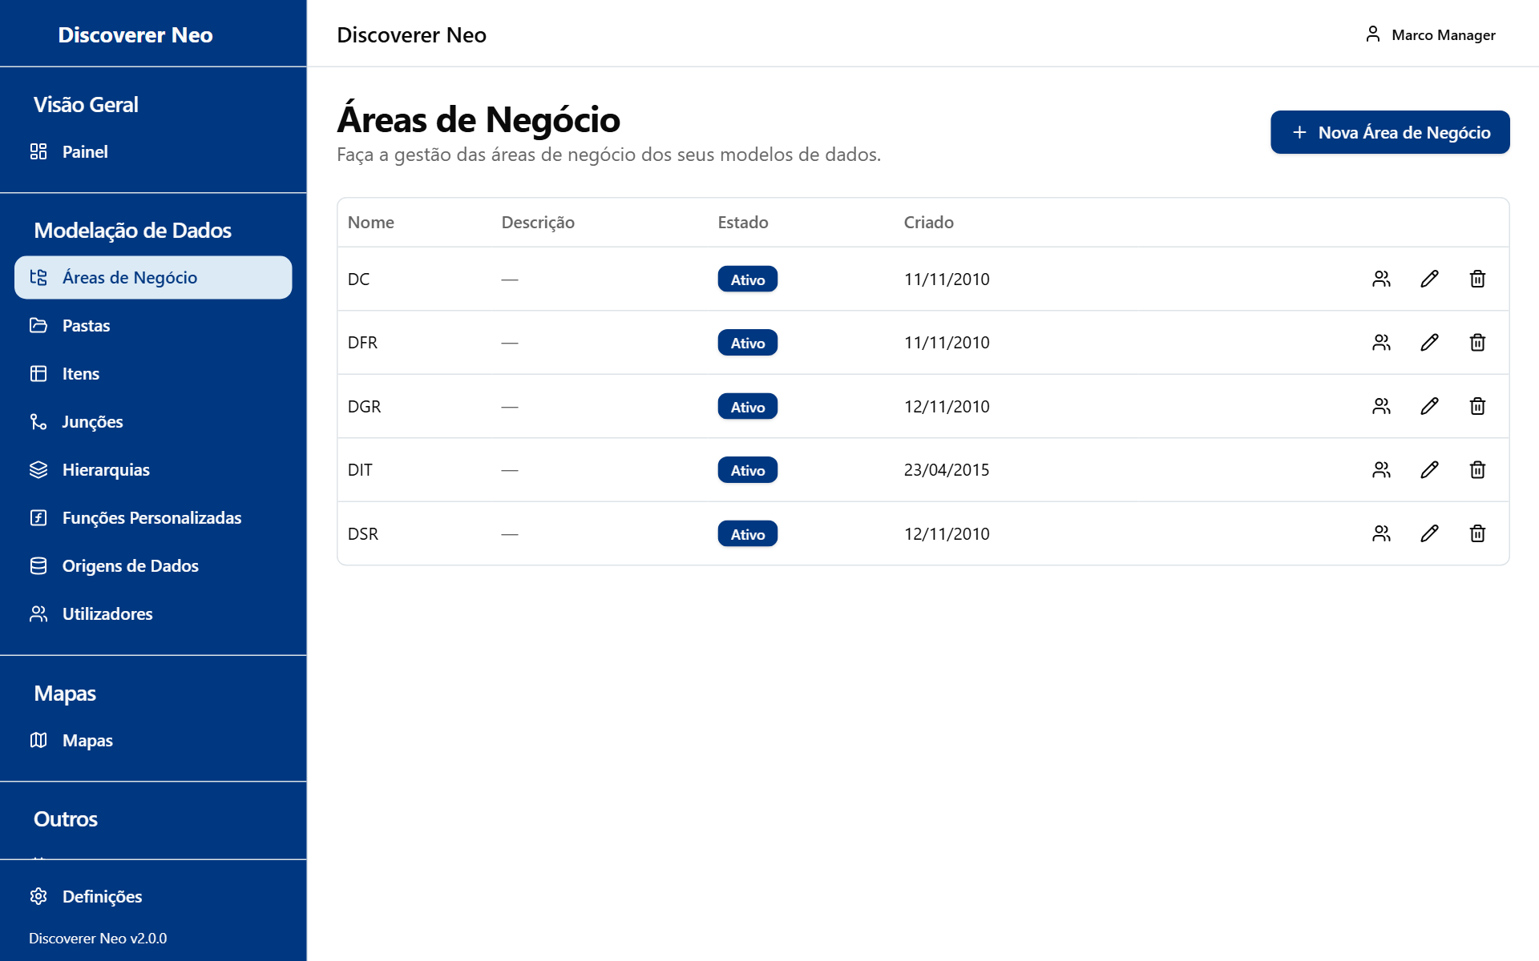
A página Áreas de Negócio com apenas as áreas concedidas ao Manager.
A lista mostra apenas as áreas em que tem uma permissão. Se não tiver nenhuma, a lista fica vazia e todas as páginas de modelação (Áreas de Negócio, Pastas, Itens, Junções, Hierarquias) não têm nada em que trabalhar. Fale com um administrador.
Botão ou controlo | O que faz
Ícone da linha Gerir concessões | Abre a lista de permissões dessa área. Pode lê-la.
Ícone da linha Editar | Altera o nome e a descrição. Só funciona com uma permissão EDIT ou superior nessa área.
Nova Área de Negócio | Reservado aos administradores.
Ícone da linha Eliminar | Reservado aos administradores.
Adicionar e Revogar na lista de permissões | Reservado aos administradores.

Nota: O ecrã mostra Nova Área de Negócio, Eliminar, Adicionar e Revogar. O sistema recusa-os para si e mostra um erro. Só os administradores criam ou eliminam áreas de negócio e dão ou retiram permissões.
Cada permissão na lista mostra uma pessoa e um nível. Aponte para o nível para ler o que ele permite.

Exemplo: verificar quem pode criar mapas numa área
- Clique em Áreas de Negócio na barra lateral.
- Clique no ícone da linha Gerir concessões na área.
- Procure pessoas com CREATE, EDIT ou DELETE. Essas pessoas podem criar mapas nesta área.
- Clique em Fechar.

Pastas
Uma pasta é uma tabela, vista ou consulta dentro de uma área de negócio. Use esta página para as listar e, onde a sua permissão o permitir, para as adicionar, alterar ou atualizar.
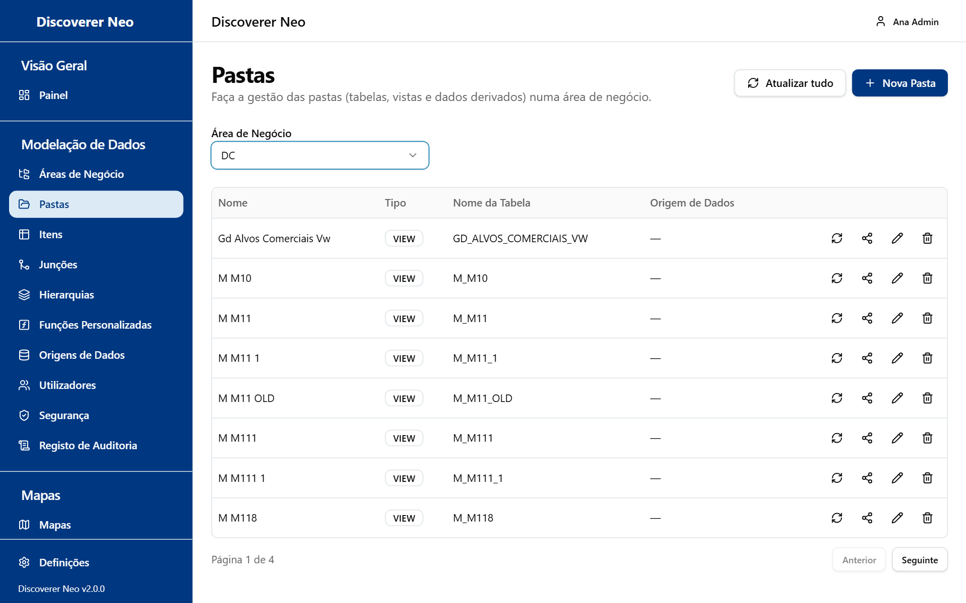
A página Pastas com uma área de negócio escolhida e as respetivas pastas listadas.
Escolha primeiro uma Área de Negócio. Os botões ficam desativados até o fazer.
Botão ou controlo | O que faz | Permissão necessária
Área de Negócio | Escolhe a área cujas pastas vê. | Qualquer
Atualizar tudo | Volta a ler todas as tabelas e vistas da área a partir da respetiva base de dados. As colunas novas tornam-se itens. As colunas em falta são apenas listadas. | EDIT
Nova Pasta | Abre o assistente de pastas. | CREATE
Ícone da linha Atualizar a partir da origem de dados | O mesmo, para uma pasta. Só aparece em pastas de tabela e vista que não foram partilhadas a partir de outra área. | EDIT
Ícone da linha Gerir áreas de negócio | Abre a caixa de diálogo de partilha. Pode consultá-la. As alterações precisam de EDIT. | Qualquer, para consultar
Ícone da linha Editar | Abre o assistente para alterar a pasta. | EDIT
Ícone da linha Eliminar | Desativa a pasta depois de confirmar. | DELETE
Fechar por baixo de Resultado da atualização | Esconde a lista de resultados de uma atualização. | Nenhuma

Uma pasta mostra uma etiqueta Partilhada quando pertence a outra área de negócio e foi partilhada com esta. Atualize-a a partir da área a que pertence.
A atualização nunca elimina itens. As colunas que desapareceram da base de dados são apenas listadas, para as poder eliminar você se nenhum mapa as usar.

O assistente de pastas
Campo | O que significa
Nome | O nome da pasta. Preenchido por si quando escolhe uma tabela.
Descrição | Texto livre. Preenchido a partir do comentário da base de dados quando escolhe uma tabela.
Tipo de Pasta | Veja a tabela abaixo.
SQL Personalizado | Mostrado para pastas DERIVED e COMPLEX. A consulta que define a pasta. Uma pasta COMPLEX precisa dele.
Origem de Dados | A ligação à base de dados. Não é mostrada para DERIVED e COMPLEX.
Descobrir Tabelas | Lê as tabelas da origem de dados escolhida para poder escolher uma. Pode usá-lo.
Nome da Tabela e Proprietário da Tabela | A que tabela a pasta aponta. Preenchidos quando escolhe na lista.
Itens a criar | As colunas da tabela escolhida. Cada coluna assinalada torna-se um item. Use Selecionar todas ou Limpar. Edite as descrições antes de guardar.

Opção (Tipo de Pasta) | O que significa / quando escolher
TABLE | Uma tabela da base de dados. A escolha habitual.
VIEW | Uma vista da base de dados.
DERIVED | Uma pasta definida pela sua própria consulta.
COMPLEX | Uma pasta definida por uma consulta mais longa. O SQL personalizado é obrigatório.
JOIN | Uma pasta construída a partir de uma junção.
SUMMARY | Uma pasta de resumo.

Exemplo: adicionar uma pasta a partir de uma tabela
- Clique em Pastas e escolha a Área de Negócio. Precisa de uma permissão CREATE nela.
- Clique em Nova Pasta.
- Escolha uma Origem de Dados e clique em Descobrir Tabelas.
- Escreva em Filtrar por nome ou comentário para reduzir a lista e clique na tabela.
- Desmarque as colunas que não quer. Ajuste as descrições.
- Clique em Guardar. A pasta é criada primeiro, depois os seus itens.

Atenção: Se Guardar mostrar "Falha ao guardar", o mais provável é não ter a permissão CREATE nessa área.

Itens
Um item é uma coluna de uma pasta. Use esta página para listar itens e alterar o seu comportamento.
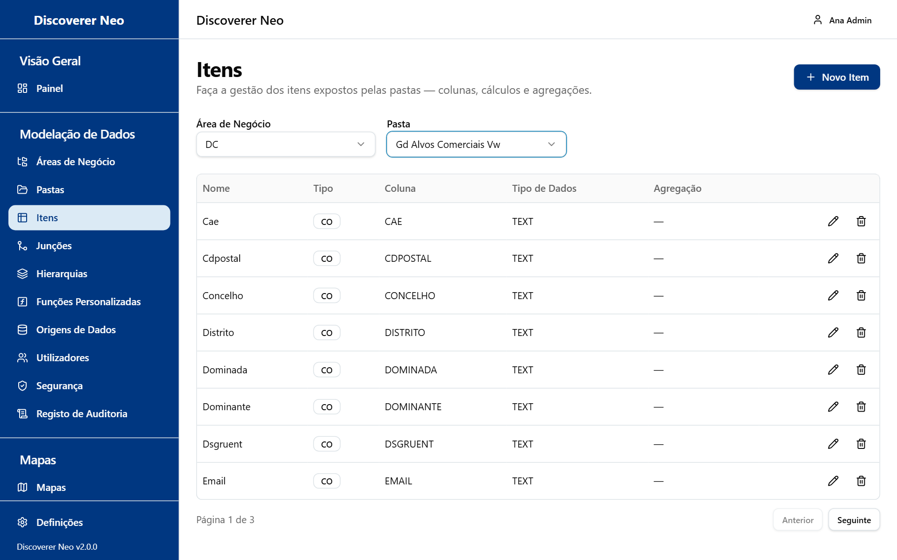
A página Itens para uma pasta escolhida, com a lista dos respetivos itens.
Escolha uma Área de Negócio e depois uma Pasta. A lista de pastas fica vazia até escolher uma área.
Botão ou controlo | O que faz | Permissão necessária
Novo Item | Abre a caixa de diálogo do item. | CREATE
Ícone da linha Editar | Altera o item. Não o pode mover para outra pasta. | EDIT
Ícone da linha Eliminar | Desativa o item depois de confirmar. | DELETE

Campo | O que significa
Nome | O nome do item que as pessoas veem no construtor de mapas.
Descrição | Texto de ajuda opcional.
Tipo de Item | O tipo de item. Veja abaixo.
Nome da Coluna | Para um item de base de dados: a coluna da base de dados.
Fórmula | Para todos os tipos exceto um item de base de dados: o cálculo. Uma fórmula errada é recusada.
Tipo de Dados | Texto livre, por exemplo NUMBER.
Máscara de Formato | Como o valor é mostrado, por exemplo 999,999.00.
Agregação | O total predefinido do item.

Opção (Tipo de Item) | O que significa
Item de Base de Dados (CO) | Uma coluna lida diretamente da tabela.
Item Criado (CI) | Um item que calcula com uma fórmula.
Item Calculado (CU) | Um item calculado.
Item de Junção (JI) | Um item que vem através de uma junção.
Item de Hierarquia (HI) | Um item usado numa hierarquia.
Agregação (AG) | Um item que é um total.
Função (FU) | Um item que chama uma função.

Opção (Agregação) | O que significa
NONE | Sem total predefinido. É uma dimensão.
SUM | Soma os valores.
COUNT | Conta as linhas.
AVG | Calcula a média dos valores.
MIN | O menor valor.
MAX | O maior valor.

Junções
Uma junção diz ao Discoverer Neo como duas pastas se ligam. Sem uma, os mapas que usam ambas as pastas são recusados.
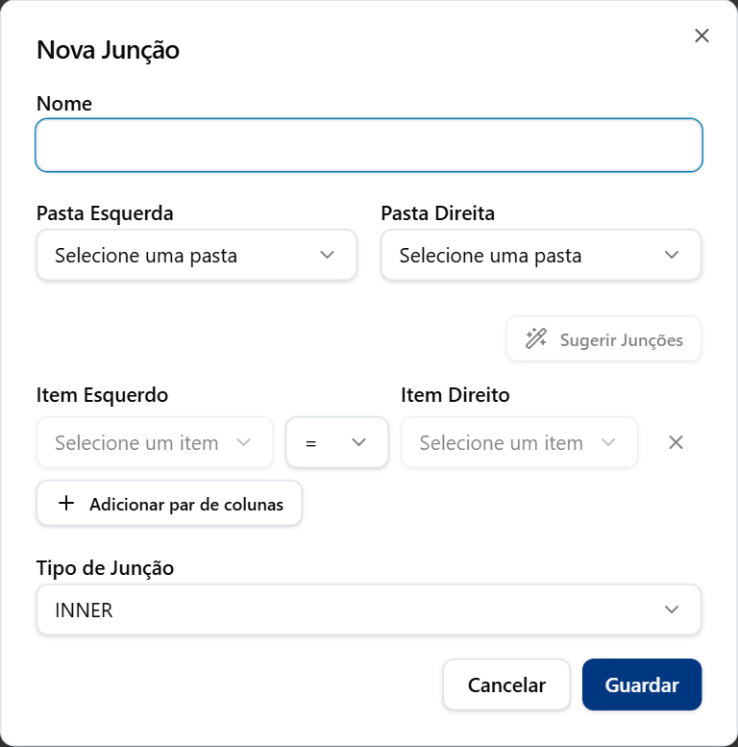
A caixa de diálogo Nova Junção com duas listas de pastas e um par de colunas.
Botão ou controlo | O que faz | Permissão necessária
Área de Negócio | Escolhe a área. | Qualquer
Nova Junção | Abre a caixa de diálogo da junção. | CREATE
Ícone da linha Editar | Altera a junção. | EDIT
Ícone da linha Eliminar | Desativa a junção depois de confirmar. | DELETE
Sugerir Junções | Propõe colunas correspondentes para a pasta esquerda. Clique numa sugestão para a usar. | VIEW
Adicionar par de colunas | Acrescenta mais um par de itens. Todos os pares têm de corresponder em conjunto. | CREATE ou EDIT
X junto a um par | Remove esse par. Tem de ficar um par. | CREATE ou EDIT

Campo | O que significa
Nome | O nome da junção. Preenchido a partir de uma sugestão se ficar vazio.
Pasta Esquerda e Pasta Direita | As duas pastas a ligar. Ambas pertencem à área escolhida.
Item Esquerdo, Operador, Item Direito | Um par: que colunas são comparadas e como.
Tipo de Junção | Veja abaixo.

Opção (Operador) | O que significa
= | Igual. Quase sempre a escolha certa.
<> | Diferente.
< e <= | Menor que, menor ou igual.
> e >= | Maior que, maior ou igual.

Opção (Tipo de Junção) | O que significa / quando escolher
INNER | Só as linhas que correspondem em ambos os lados.
LEFT | Todas as linhas da pasta esquerda, mesmo sem correspondência.
RIGHT | Todas as linhas da pasta direita, mesmo sem correspondência.

Exemplo: juntar duas pastas
- Clique em Junções e escolha a Área de Negócio. Precisa de uma permissão CREATE.
- Clique em Nova Junção.
- Escolha a Pasta Esquerda e a Pasta Direita.
- Clique em Sugerir Junções e clique na melhor sugestão. Ou escolha você o Item Esquerdo, o Operador e o Item Direito.
- Mantenha o Tipo de Junção em INNER, a não ser que precise de linhas sem correspondência.
- Clique em Guardar.

Hierarquias
Uma hierarquia é uma lista ordenada de itens para aprofundamento, por exemplo Ano, Trimestre, Mês.
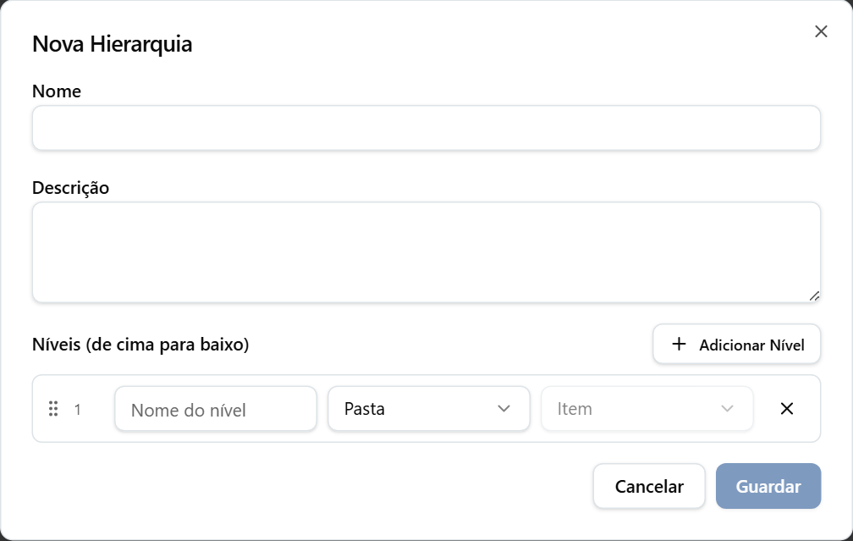
Uma caixa de diálogo de hierarquia com uma linha de nível a mostrar o nome e as listas de pasta e item.
Botão ou controlo | O que faz | Permissão necessária
Área de Negócio | Escolhe a área. | Qualquer
Nova Hierarquia | Abre uma caixa de diálogo vazia. | CREATE
Ícone da linha Editar | Abre a hierarquia. Pode abri-la com VIEW, mas guardar precisa de EDIT. | EDIT para guardar
Ícone da linha Eliminar | Desativa a hierarquia depois de confirmar. | DELETE
Adicionar Nível | Acrescenta um nível no fim. | CREATE ou EDIT
Pega de arrastar | Arraste um nível para cima ou para baixo. A ordem é a ordem de aprofundamento. | CREATE ou EDIT
X num nível | Remove o nível. | CREATE ou EDIT

Cada nível precisa de um Nome do nível, uma Pasta e um Item. Guardar fica desativado até o nome, pelo menos um nível e todos os níveis estarem completos. Escolha itens de pastas que pertencem à área de negócio. Uma pasta partilhada a partir de outra área é listada, mas guardar falha.

Funções Personalizadas
Uma função personalizada é uma função guardada na base de dados Oracle que os itens calculados podem chamar. Tem todos os direitos aqui. Não é preciso nenhuma permissão de área de negócio.
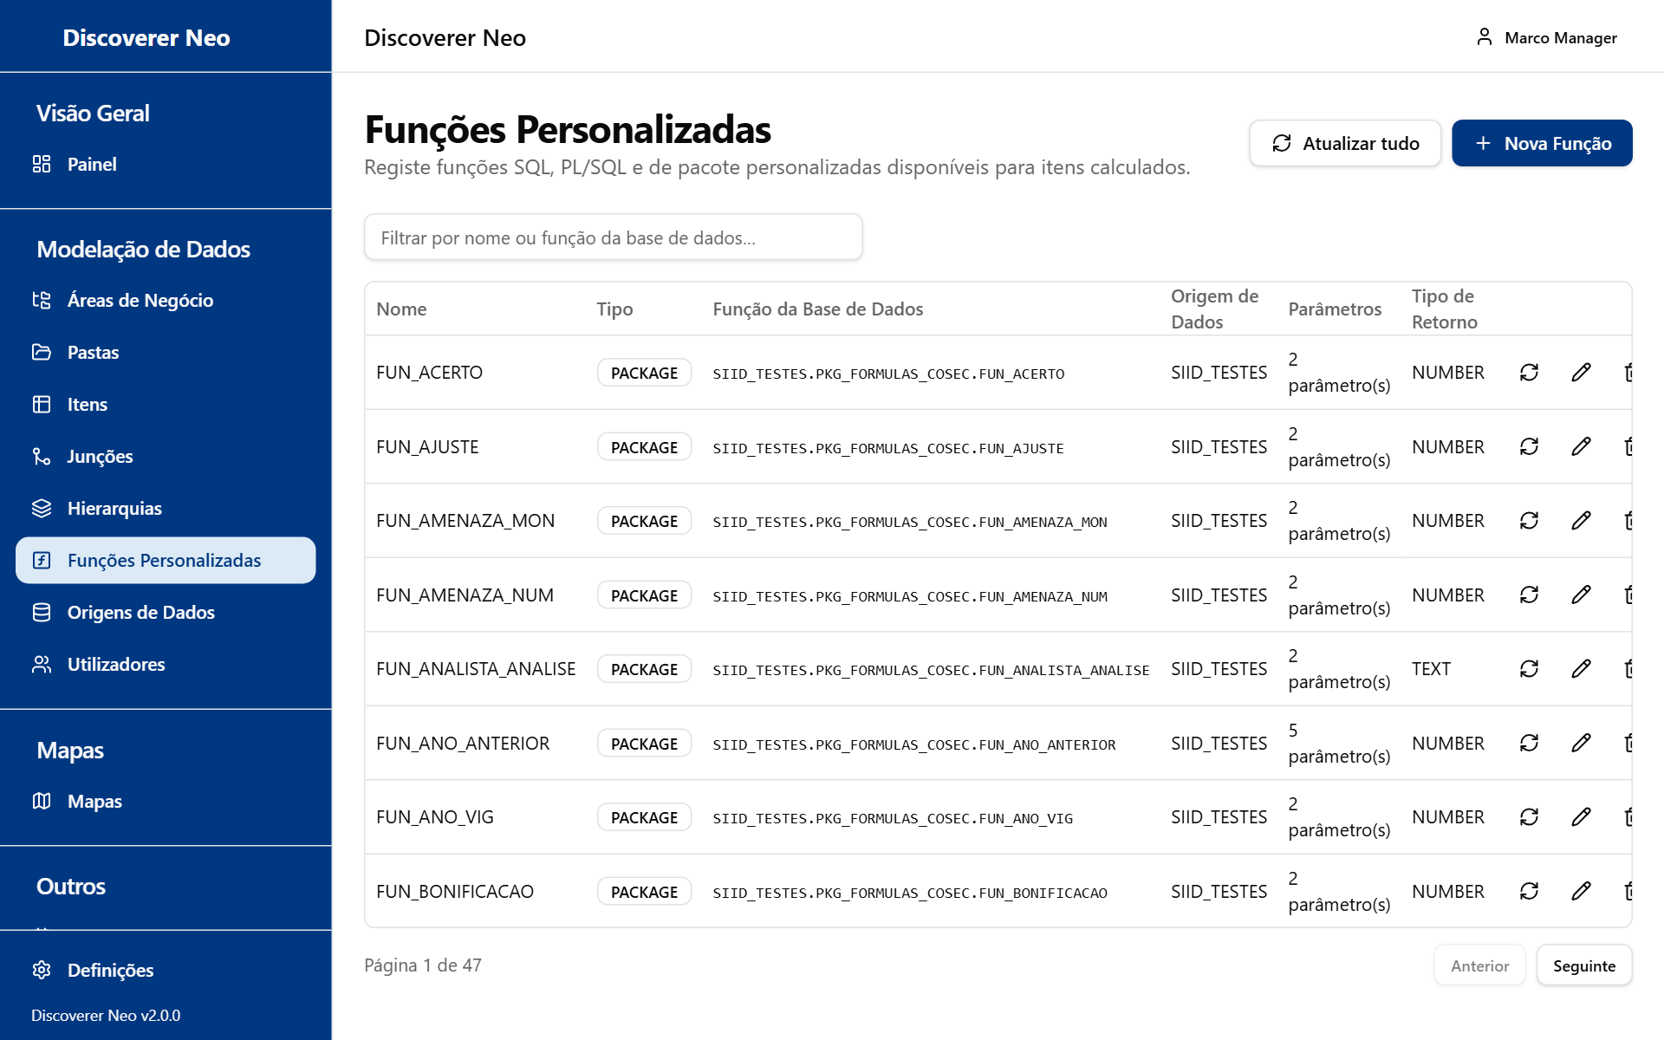
A página Funções Personalizadas com a lista, Atualizar tudo e Nova Função.
Botão ou controlo | O que faz
Filtrar por nome ou função da base de dados… | Reduz a lista à medida que escreve.
Atualizar tudo | Volta a ler todas as funções do Oracle. As assinaturas alteradas são guardadas e os campos calculados são recompilados. As funções que já não existem no Oracle são mantidas e listadas.
Nova Função | Abre a caixa de diálogo da função.
Ícone da linha Atualizar a partir da base de dados | Atualiza uma função.
Ícone da linha Editar | Altera a função.
Ícone da linha Eliminar | Desativa a função depois de confirmar.
Fechar por baixo de Resultado da atualização | Esconde a lista de resultados.

Campo | O que significa
Origem de dados | A base de dados onde a função existe.
Proprietário, Procurar uma função, Procurar | Procura funções e packages no Oracle. Só origens de dados Oracle.
Proprietário, Package, Nome da função, Database link | As partes do nome completo. Apenas letras, dígitos, _, $ ou #, começando por uma letra.
Nome e Descrição | O nome a apresentar e uma nota.
Tipo de Função | Veja abaixo.
Tipo de Retorno | Por exemplo NUMBER.
Parâmetros (JSON) | A lista de entradas. Cada uma precisa de um nome e de um tipo.

Opção (Tipo de Função) | O que significa
SQL | Uma função SQL simples.
PLSQL | Uma função PL/SQL guardada. A predefinida.
PACKAGE | Uma função dentro de um package Oracle.

Exemplo: registar uma função de um package
- Clique em Funções Personalizadas e depois em Nova Função.
- Escolha a Origem de dados.
- Escreva parte do nome em Procurar uma função e clique em Procurar.
- Clique no resultado certo. O tipo, o proprietário, o package, o tipo de retorno e os parâmetros ficam preenchidos. Os resultados que o Oracle não consegue chamar a partir de SQL aparecem a cinzento.
- Verifique o Nome e clique em Guardar.

Origens de Dados
Uma origem de dados é uma ligação guardada a uma base de dados. Pode consultá-las e testá-las. Não as pode alterar.
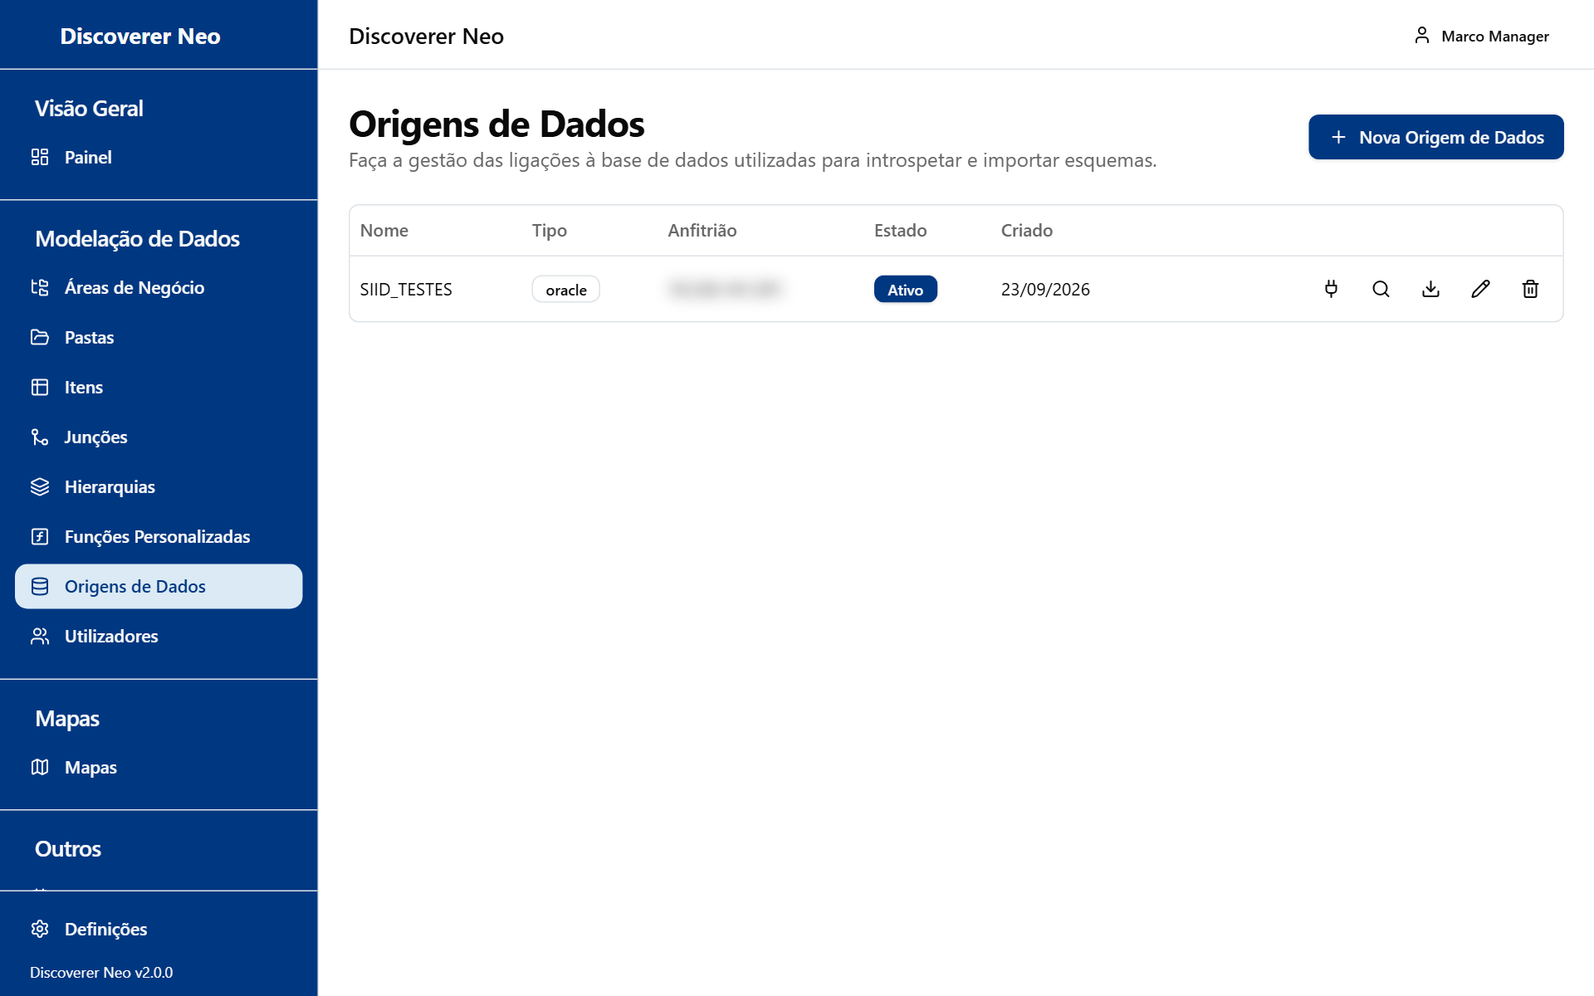
A página Origens de Dados com a lista de ligações e os ícones de linha.
Botão ou controlo | O que faz
Ícone da linha Testar ligação | Experimenta o início de sessão guardado. Uma mensagem diz Ligação bem-sucedida ou Falha na ligação.
Ícone da linha Introspetar esquema | Lê o esquema Oracle para encontrar as suas tabelas. Mostra quantas tabelas foram encontradas. Só Oracle.
Nova Origem de Dados | Reservado aos administradores.
Ícone da linha Editar | Reservado aos administradores.
Ícone da linha Eliminar | Reservado aos administradores.
Ícone da linha Importar tabelas | Pode abrir a caixa de diálogo e usar Descobrir Tabelas. Importar é reservado aos administradores.

Nota: O ecrã oferece Nova Origem de Dados, Editar, Eliminar e o passo de importação. O sistema recusa-os para si. Para criar pastas a partir de tabelas, use antes Pastas e Descobrir Tabelas.

Utilizadores
A página Utilizadores é só de leitura para si. Use-a para ver contas, para descobrir que mapas uma pessoa pode abrir e para corrigir quem é o proprietário ou partilha um mapa.
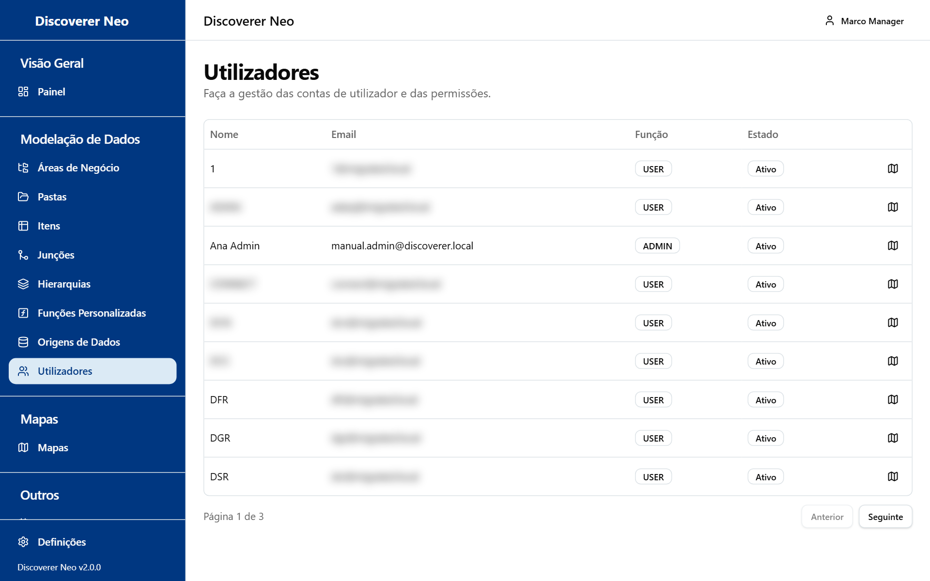
A lista de Utilizadores só de leitura, sem os botões Novo Utilizador nem Ficheiro de credenciais.
A lista mostra Nome, Email, Função e Estado (Ativo ou Inativo). Não pode criar, editar, desativar, ativar nem eliminar utilizadores. Não pode emitir um ficheiro de credenciais. Fale com um administrador.

Mapas de uma pessoa
Clique no ícone da linha Mapas que este utilizador pode abrir. A caixa de diálogo Mapas de {name} lista todos os mapas que essa pessoa vê.
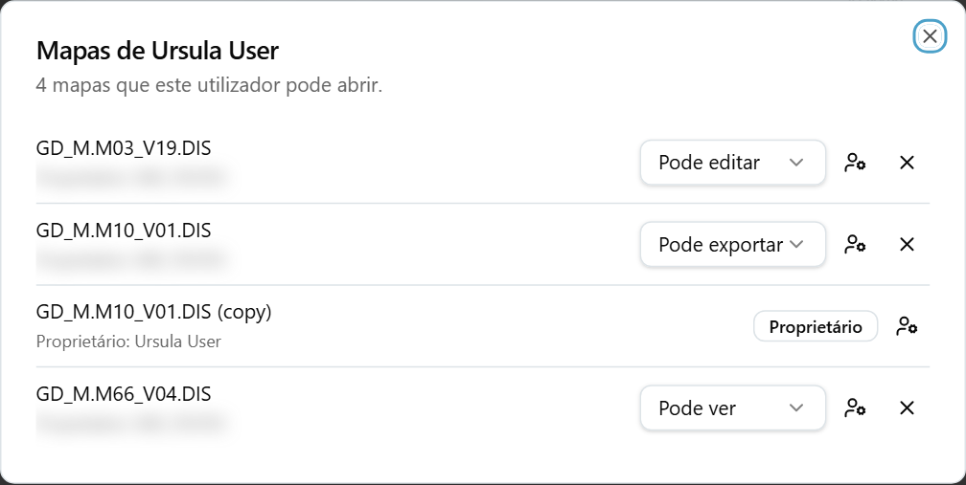
A caixa de diálogo Mapas de um utilizador, com listas de nível de partilha e ícones de proprietário e remover.
Botão ou controlo | O que faz
Nome do mapa | Abre o mapa no visualizador.
Proprietário: {name} | Mostra quem é o proprietário do mapa.
Etiqueta | Diz porque é que a pessoa vê o mapa.
Seletor do nível de partilha | Altera o que a pessoa pode fazer com um mapa partilhado.
Ícone de proprietário | Abre a lista Novo proprietário.
Novo proprietário | Escolha uma pessoa a quem dar o mapa.
Ícone de remover (X) | Remove o mapa dessa pessoa. Sem confirmação.

Opção (etiqueta) | O que significa
Administrador | A pessoa é administradora e vê todos os mapas.
Proprietário | A pessoa é proprietária do mapa.
Partilhado | Alguém partilhou o mapa com a pessoa. Pode alterar ou remover isto.
Público | O mapa é público.
Função de gestor | A pessoa é gestora e vê todos os mapas.

Opção (nível de partilha) | O que significa / quando escolher
Pode ver | Pode abrir e executar o mapa. Não pode exportá-lo, agendá-lo nem alterá-lo.
Pode exportar | Pode abrir e executar o mapa, exportar o resultado e pô-lo num agendamento.
Pode editar | Pode fazer tudo o que foi dito acima e também alterar o mapa.

Exemplo: dar um mapa a um colega que assume o trabalho
- Clique em Utilizadores e depois no ícone da linha Mapas que este utilizador pode abrir do proprietário atual.
- Encontre o mapa. Clique no ícone de proprietário.
- Em Novo proprietário, escolha o colega.
- Aguarde pela mensagem Proprietário alterado.

Atenção: O novo proprietário pode alterar, partilhar e eliminar o mapa. A partilha anterior que ele tinha do mapa é descartada. Não passa a ser editor do mapa por o entregar.

Mapas
A página Mapas lista todos os mapas do sistema. Vê tudo, incluindo os mapas privados. Ver um mapa não significa que possa ler os respetivos dados. As regras de dados do primeiro capítulo continuam a aplicar-se.
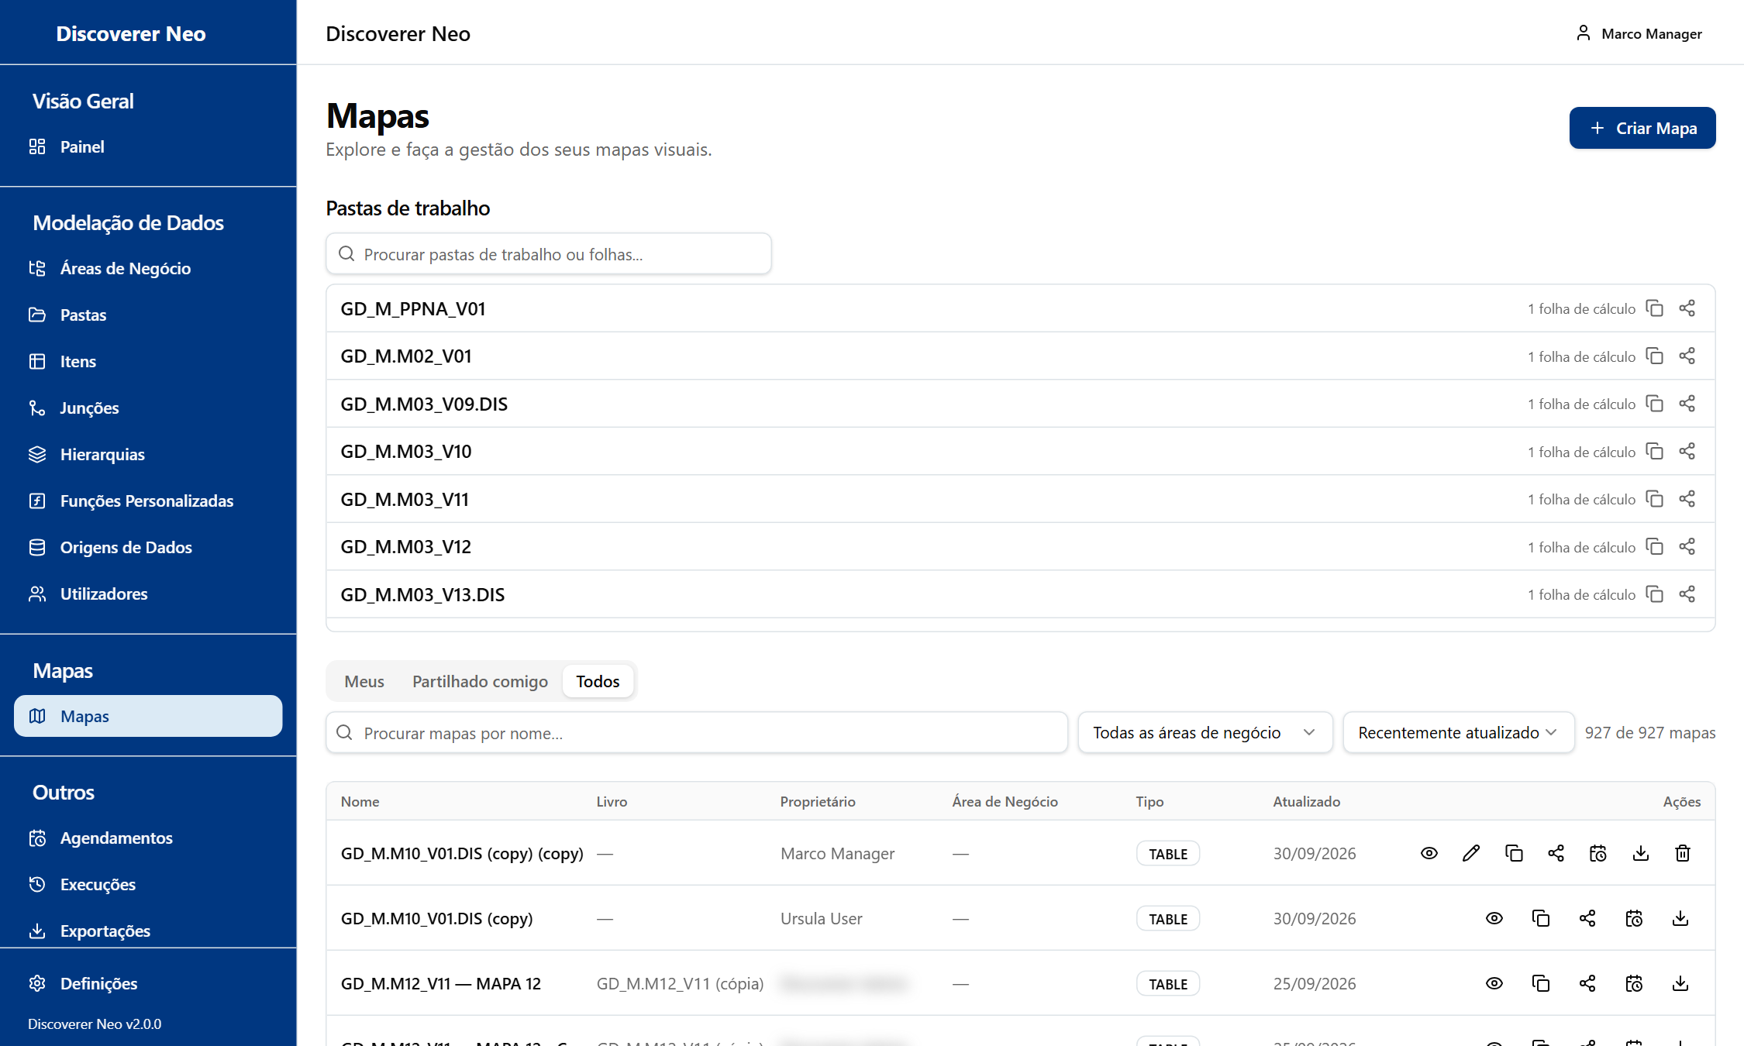
A lista de Mapas, separador Todos, com os ícones Copiar, Partilhar, Agendar e Exportar em cada linha.

Encontrar um mapa
Controlo | O que faz
Separador Meus | Mapas que criou.
Separador Partilhado comigo | Mapas que alguém partilhou consigo, com qualquer nível.
Separador Todos | Todos os mapas do sistema.
Procurar mapas por nome… | Filtra por nome.
Filtro Área de Negócio | Mostra uma área de negócio. Escolha Todas as áreas de negócio para repor.
Ordenar por | Recentemente atualizado ou Nome (A–Z).
Limpar | Repõe a pesquisa e o filtro.

A secção Pastas de trabalho no topo agrupa os mapas por livro. Clique num livro para ver os seus mapas. Clique num mapa para o abrir.

O que faz cada ícone
Ícone | O que faz
Olho | Abre o visualizador para poder executar o mapa.
Lápis | Abre o construtor. Só aparece em mapas de que é proprietário, ou que são partilhados consigo como Pode editar.
Copiar | Faz a sua própria cópia, que pode depois alterar. Funciona para qualquer mapa.
Partilhar | Abre Partilhar mapa. Funciona para qualquer mapa.
Calendário | Abre Agendamentos com este mapa escolhido.
Transferir | Abre o visualizador, onde exporta.
Lixo | Elimina o mapa. Só aparece nos seus próprios mapas.

A linha do livro tem os seus próprios ícones. Copiar faz uma cópia privada de todos os mapas do livro. Partilhar dá a alguém todos os mapas do livro. O lixo só elimina um livro se for proprietário de todos os mapas que ele contém.
Atenção: Um mapa eliminado só pode ser reposto por um administrador.

Copiar um mapa para construir o seu
- Encontre o mapa e clique no ícone Copiar.
- Para um livro, escreva um nome em Nome do novo livro e clique em Copiar.
- A cópia abre-se no construtor. É privada, só sua.

Exemplo: copie GD_M.M10_V01.DIS e depois adicione uma coluna à sua cópia. O original não muda.

Partilhar um mapa
- Clique no ícone Partilhar no mapa.
- Procure uma pessoa pelo nome ou e-mail.
- Clique num nível junto ao nome dessa pessoa: Pode ver, Pode exportar ou Pode editar. O botão escuro é o que ela tem agora.
- Para retirar o acesso, clique no X junto ao nome.

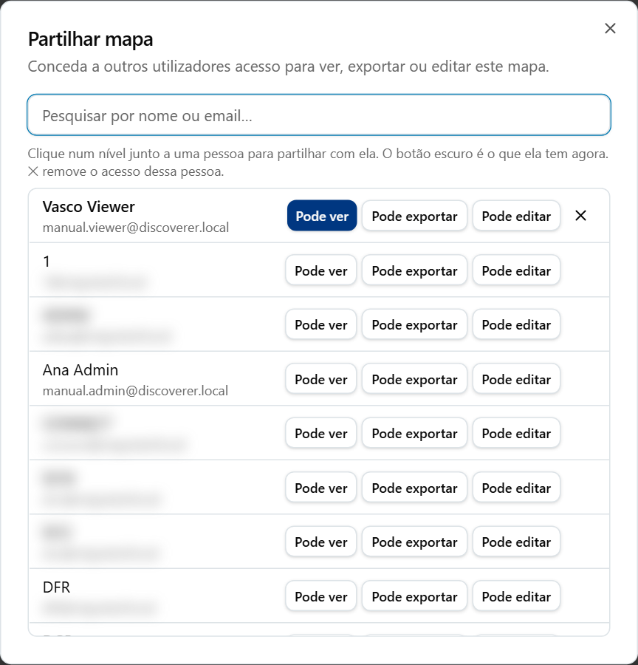
A caixa de diálogo Partilhar mapa com uma caixa de pesquisa e os botões Pode ver, Pode exportar e Pode editar.
A caixa de diálogo também mostra um aviso quando o mapa é público, com Copiar ligação. Qualquer pessoa com a ligação pode vê-lo. Esta caixa de diálogo não alterna um mapa entre público e privado. Essa opção está no separador Propriedades do mapa, e só quem pode editar o mapa a pode guardar.
Para um livro, a mesma caixa de diálogo distribui uma partilha por todos os mapas que consegue ver nele. Diz-lhe que mapas não puderam ser partilhados.

Construtor de mapas
Use o construtor para criar um mapa ou alterar um. Chega lá com Criar Mapa, com o ícone do lápis, ou copiando um mapa.
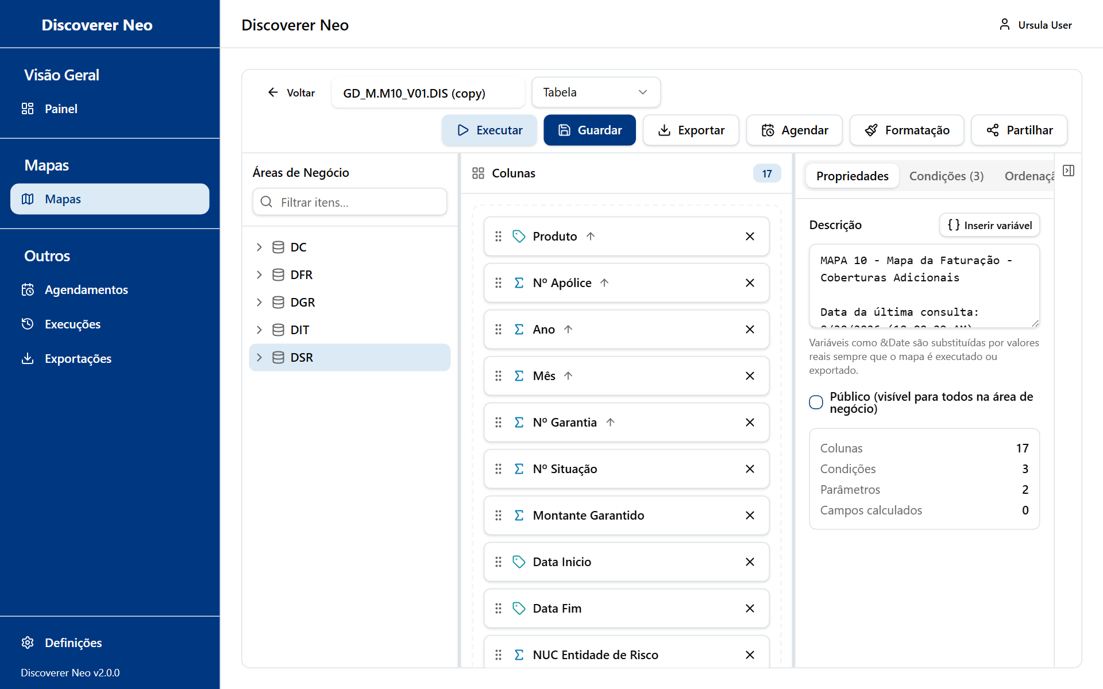
O construtor de mapas com a árvore Áreas de Negócio, a área de Colunas e o painel Propriedades.

O que pode guardar
Situação | Pode guardar?
Um mapa novo | Sim, se tiver uma permissão CREATE ou superior na área de negócio.
Um mapa de que é proprietário | Sim.
Um mapa partilhado consigo como Pode editar | Sim.
Qualquer outro mapa | Não. Guardar falha com "Forbidden". Copie primeiro o mapa e depois edite a sua cópia.

O construtor abre-se para todos os mapas, mesmo para um que não possa guardar. Só o descobre quando clica em Guardar.

A barra de ferramentas
Botão ou controlo | O que faz
Voltar | Regressa à página de onde veio. As alterações não guardadas perdem-se sem aviso.
Caixa do nome do mapa | Define o nome do mapa.
Lista do tipo de mapa | Tabela, Tabela Cruzada, Página-Detalhe ou Gráfico. Só Tabela Cruzada muda o aspeto do resultado. Os outros aparecem como uma tabela simples.
● Não guardado | Lembra-o de que tem alterações que não guardou.
Executar | Guarda o mapa se for novo ou tiver sido alterado e depois executa-o.
Guardar | Guarda as suas alterações. Nada é guardado automaticamente.
Exportar > Definição do mapa (.xml) | Transfere a definição do mapa. Não contém linhas de dados. Precisa de um mapa guardado.
Agendar | Abre Agendamentos com este mapa escolhido. Precisa de um mapa guardado.
Formatação | Abre a formatação condicional. Precisa de um mapa guardado.
Partilhar | Abre Partilhar mapa. Precisa de um mapa guardado.

Construir um mapa
- Na árvore Áreas de Negócio à esquerda, abra uma área de negócio e uma pasta. Só são listadas as áreas em que tem uma permissão.
- Arraste itens para a área Colunas, ou clique no botão de mais junto a um item. As medidas têm um ícone de sigma, as dimensões um ícone de etiqueta.
- Todas as colunas de um mapa têm de vir de uma só área de negócio. A primeira coluna que adiciona decide qual.
- Clique numa coluna para abrir Configurar coluna. Altere o que precisar e clique em Guardar nessa caixa de diálogo.
- Adicione condições, ordenação e parâmetros nos separadores do lado direito.
- Clique em Guardar na barra de ferramentas. Depois clique em Executar.

Use Filtrar itens… por cima da árvore para encontrar um item pelo nome.

Configurar coluna
Campo | O que faz
Nome a apresentar | Título da coluna. Em branco usa o nome do item.
Agregação | Total desta coluna.
Direção de ordenação | Nenhum, Ascendente ou Descendente.
Máscara de formato | Como os números e as datas aparecem. Predefinições preenche-a por si.
Ordem de ordenação | Posição desta coluna quando ordena por várias.
Largura da coluna (px) | Largura em píxeis.
Colocação | Veja abaixo.
Margem da tabela cruzada | Onde vai uma coluna de eixo numa tabela cruzada.
Agrupar e quebrar | Esconde valores repetidos e inicia um subtotal quando o valor muda.
Só na consulta, não mostrar | A consulta usa a coluna, mas o resultado esconde-a.

Opção (Colocação) | O que significa
Nenhum | Sem papel especial.
Agrupar por (eixo) | A coluna agrupa as linhas.
Medida | A coluna contém um valor que é totalizado.
Item de página | A coluna torna-se um filtro de página.

Opção (Margem da tabela cruzada) | O que significa
Nenhum | Não é usada numa tabela cruzada.
Ao lado | Os valores correm ao longo do lado esquerdo.
No topo | Os valores correm ao longo do topo.

Opção (Predefinições) | O que preenche
Número (1.234) | 999,999,999
Decimal (1.234,00) | 999,999,999.00
Moeda (1.234,00 €) | $999,999,999.00
Percentagem (12,3%) | 990.0%
Data (DD-MON-YYYY) | DD-MON-YYYY
Data (YYYY-MM-DD) | YYYY-MM-DD

Os cinco separadores de definições
Separador | Para que serve
Propriedades | A Descrição impressa por cima dos resultados e em todas as exportações, a caixa Público (visível para todos na área de negócio) e as contagens. Inserir variável acrescenta valores como a data da execução.
Condições | Filtros.
Ordenação | Níveis de ordenação.
Parâmetros | Perguntas feitas quando o mapa é executado.
Campos Calculados | Colunas novas a partir de uma fórmula.

Atenção: Público torna o mapa visível e exportável por todas as pessoas com sessão iniciada, e não apenas pelas pessoas da área de negócio. Os direitos de dados delas continuam a aplicar-se.
Condições. Clique em Adicionar Condição. Escolha o Item da condição, um Operador e um valor. Escolha Valor estático para um valor fixo, ou Pedir em tempo de execução para perguntar de cada vez. Para um pedido, dê ao parâmetro um nome que tenha definido no separador Parâmetros. Selecione duas ou mais condições e clique em Agrupar para as unir com OR. Use Desagrupar para anular.
Opção (Operador) | O que significa
= | Igual a.
<> | Diferente de.
< e > | Menor que, maior que.
<= e >= | Menor ou igual, maior ou igual.
LIKE | Corresponde a um padrão com % e _.
IN | Corresponde a qualquer valor de uma lista, separados por vírgulas.
BETWEEN | Entre dois valores, primeiro o menor e depois o maior.
IS NULL | O valor está vazio.

Ordenação. Escolha uma coluna, clique em Adicionar ordenação e depois escolha Ascendente ou Descendente. Arraste um nível para mudar a sua prioridade.
Parâmetros. Clique em Adicionar Parâmetro. Dê-lhe um nome único, um tipo e, se quiser, um valor predefinido. Assinale Obrigatório para recusar uma resposta em branco. Se todos os parâmetros tiverem um valor predefinido, Executar ignora a pergunta.
Opção (tipo de parâmetro) | O que significa
STRING | Texto.
NUMBER | Um número.
DATE | Uma data.
LIST | Vários valores separados por vírgulas.

Campos Calculados. Clique em Adicionar Campo Calculado, dê-lhe um nome e clique no botão da fórmula. No Editor de fórmulas, escreva uma fórmula ou clique nos botões de funções e colunas para os inserir. Testar fórmula executa-a nas primeiras cinco linhas de um mapa guardado. Precisa de uma permissão sobre os dados.

Formatação condicional
Clique em Formatação para colorir células ou linhas inteiras segundo uma regra, por exemplo a vermelho quando um valor é inferior a zero. As regras são guardadas de imediato e não fazem parte de Guardar. Tem de ser o proprietário do mapa ou ter Pode editar nele para adicionar ou eliminar regras. Caso contrário, o sistema recusa com "Forbidden".
Campo | O que significa
Coluna | A coluna a testar.
Aplicar a | Célula ou Linha.
Operador | Igual a, Diferente de, Maior que, Menor que, Maior ou igual a, Menor ou igual a, Contém (caracteres % e _), Na lista, Entre ou Está vazio.
Valor | Com o que comparar. Escondido para Está vazio.
Cor de fundo, Cor do texto | Cores. Limpar remove uma.
Negrito, Itálico, Sublinhado | Estilo do texto.

Mapas recusados
Algumas formas de mapa são recusadas antes de serem executadas, por exemplo pastas sem junção, ou totais que seriam contados duas vezes. Uma caixa âmbar explica porquê e o que mudar. Adicione uma junção, remova colunas, ou divida o mapa em dois.

Visualizador de mapas
O visualizador executa um mapa e mostra as respetivas linhas. Nunca altera o mapa. Chega lá com o ícone do olho, ou a partir de Execuções e Exportações.
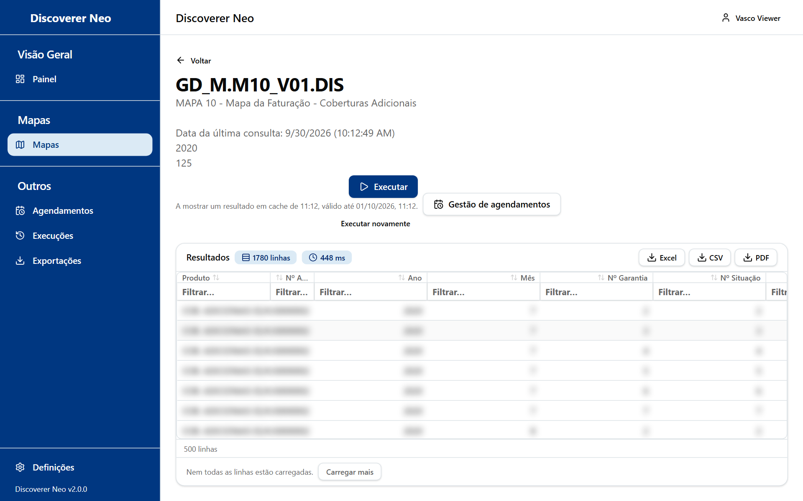
Uma execução concluída com os botões Excel, CSV e PDF por cima da grelha de resultados.
Botão ou controlo | O que faz
Executar | Executa o mapa. Se um parâmetro não tiver valor predefinido, os Parâmetros de execução abrem-se primeiro.
Executar novamente | Depois de uma execução terminada, pede uma execução nova com os mesmos valores.
Cancelar | Cancela uma execução que ainda está à espera na fila. Uma execução já em curso não pode ser cancelada aqui.
Gestão de agendamentos | Abre Agendamentos.
Excel, CSV, PDF | Exportam o resultado terminado.
Carregar mais | Carrega as 500 linhas seguintes.
Clique num cabeçalho | Ordena por essa coluna.
Filtrar… por baixo de um cabeçalho | Filtra as linhas já carregadas.
Duplo clique numa linha | Abre Ver Detalhe, as linhas de origem por trás dessa linha.

A linha de estado por baixo de Executar diz se o resultado é novo ou foi reutilizado. Um resultado mantém-se válido durante 24 horas. Se executar o mesmo mapa com os mesmos valores nesse período, obtém o resultado guardado. Use Executar novamente para forçar um novo.
Executar e Exportar precisam de uma permissão em cada pasta do mapa. Sem ela, aparece uma caixa vermelha Sem autorização para executar. Peça a permissão a um administrador.
Não vê os botões SQL e Plano. São para administradores.
A caixa de diálogo Parâmetros de execução faz uma pergunta por parâmetro. Uma estrela vermelha marca uma obrigatória. Quando o parâmetro alimenta um filtro num item, um seletor sugere os valores reais. Precisa de uma permissão nessa área.

Exportar para PDF
Clique em PDF para abrir Exportar para PDF.
Campo | O que significa
Tamanho do papel | A4, A3 ou Carta.
Orientação | Vertical ou Horizontal.
Colunas | Assinale as colunas a imprimir. Selecionar todas e Limpar alternam todas.

Clique em Exportar. A descrição do mapa é impressa no topo da primeira página.

Exemplo: executar e exportar GD_M.M10_V01.DIS
- Abra Mapas, encontre GD_M.M10_V01.DIS e clique no ícone do olho.
- Clique em Executar. Responda às perguntas, se aparecerem.
- Quando as linhas aparecerem, clique em Excel.
- Abra Exportações para transferir o ficheiro.

Agendamentos
Um agendamento executa um mapa automaticamente num horário e guarda o resultado. Só vê os seus próprios agendamentos, embora possa agendar qualquer mapa.
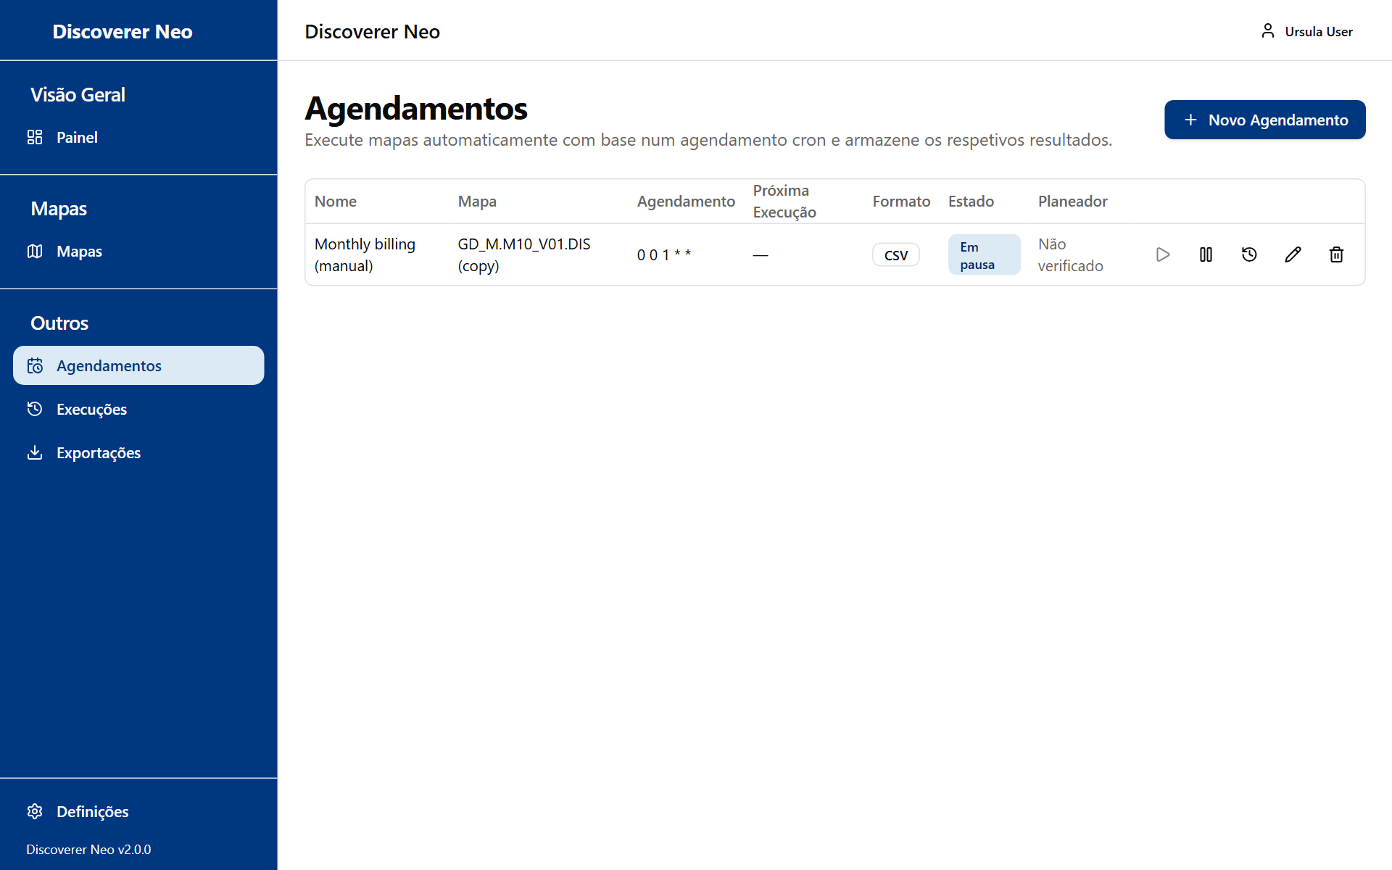
A página Agendamentos com um agendamento em pausa e os respetivos ícones de ação.
Para agendar um mapa de que não é proprietário, use o ícone do calendário na página Mapas. A lista de mapas na caixa de diálogo Novo Agendamento contém apenas os seus próprios mapas e os mapas partilhados consigo.
Um agendamento é executado como si. As suas permissões de área de negócio decidem se ele pode ler os dados.
Botão ou controlo | O que faz
Novo Agendamento | Abre a caixa de diálogo.
Ícone da linha Executar agora | Executa-o de imediato. Não disponível enquanto está em pausa.
Ícone da linha Pausar ou Ativar | Desliga ou liga o agendamento.
Ícone da linha Histórico | Abre o Histórico de Execuções.
Ícone da linha Editar | Altera o agendamento. Não pode alterar o respetivo mapa.
Ícone da linha Eliminar | Elimina o agendamento e o respetivo histórico depois de confirmar. Não pode ser anulado.

A coluna Estado mostra Ativo ou Em pausa. A coluna Planeador é preenchida pela migração. Não a pode alterar.
Campo na caixa de diálogo | O que significa
Mapa | O mapa a executar.
Nome | O nome do agendamento.
Frequência | Veja abaixo.
Fuso horário | O relógio que as horas usam. Por predefinição, UTC.
Expressão cron | Mostrada para Personalizado. Cinco campos: minuto, hora, dia do mês, mês, dia da semana.
Válido a partir de e Válido até | Datas opcionais. O agendamento só é executado entre elas.
Formato de Saída | Veja abaixo.
Predefinições de parâmetros | O valor usado de cada vez para cada parâmetro do mapa.
Ativado | Desativado significa que nunca é executado sozinho.

Opção (Frequência) | O que significa
Diariamente (meia-noite) | Todos os dias às 00:00.
Semanalmente (domingo, meia-noite) | Todos os domingos às 00:00.
Mensalmente (dia 1, meia-noite) | No primeiro dia de cada mês às 00:00.
Personalizado | Escreve a expressão cron. Exemplo: 0 9 * * 1-5 é às 09:00 nos dias úteis.

Opção (Formato de Saída) | O que significa
Excel (.xlsx) | Uma folha de cálculo.
CSV | Uma tabela em texto simples. A predefinida.

O Histórico de Execuções lista os últimos 50 resultados com Executado, Estado, Linhas e Duração. Cada um tem os botões XLSX, CSV e PDF e um ícone Abrir. Os resultados são mantidos durante 30 dias. Depois, os botões de exportação desaparecem.

Exemplo: agendar uma execução semanal
- Em Mapas, clique no ícone do calendário do mapa.
- Escreva um Nome. Defina a Frequência como Semanalmente (domingo, meia-noite).
- Escolha o seu Fuso horário e o Formato de Saída.
- Clique em Guardar.
- Clique no ícone Executar agora para verificar que funciona. Depois abra Histórico.

Execuções
Execuções lista todas as execuções que pediu, quer estejam em espera, em curso ou terminadas. Mostra apenas as suas próprias execuções, não as de outras pessoas.
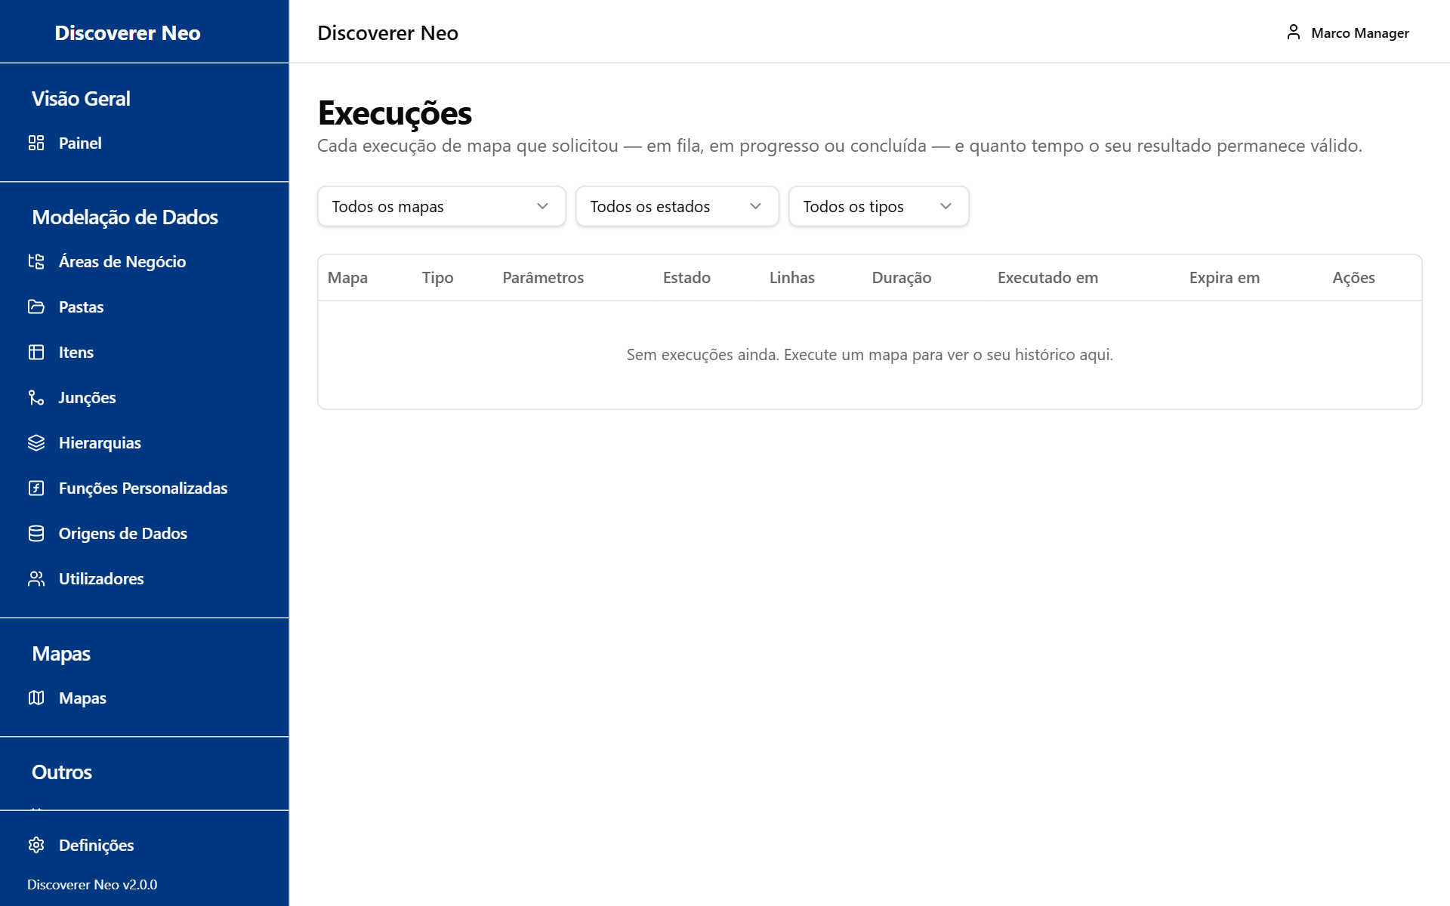
A página Execuções com os filtros Mapa, Estado e Tipo e a lista de execuções.
Botão ou controlo | O que faz
Filtros Mapa, Estado, Tipo | Reduzem a lista. Tipo é Em direto ou Agendada.
Nome do mapa | Abre o visualizador.
Ícone Abrir | Abre o resultado guardado dessa execução.
Ícone Executar novamente | Pede a mesma execução outra vez.
XLSX, CSV, PDF | Exportam uma execução terminada que não expirou.
Ícone Cancelar | Cancela uma execução que ainda está em fila.
Ícone Eliminar | Elimina uma execução terminada e as respetivas linhas guardadas. Não pode ser anulado.

A coluna Expira em mostra durante quanto tempo o resultado é mantido. A caixa Mostrar execuções de todos os utilizadores é só para administradores, por isso não a vê. Uma execução de um mapa que já não pode abrir desaparece da sua lista.

Exportações
Exportações lista os ficheiros que pediu. Só vê os seus.
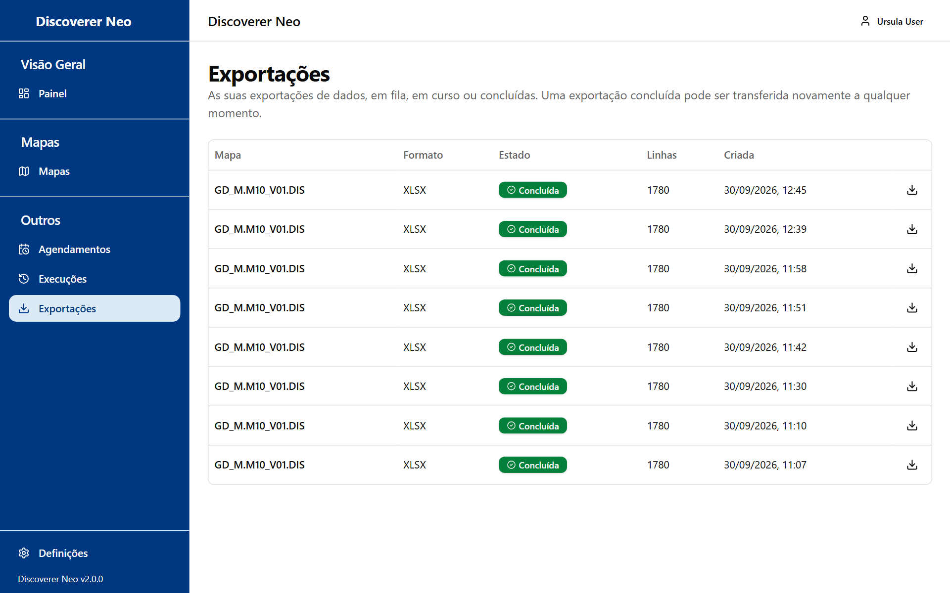
A página Exportações com a lista de exportações e um botão Transferir nas concluídas.
Botão ou controlo | O que faz
Ícone Transferir | Transfere um ficheiro terminado.

O Estado mostra Em fila, Em execução, Concluída ou Falhada. Aponte para um estado de falha para ler o motivo. Os ficheiros são mantidos durante 7 dias. Depois disso, a transferência falha. Exporte novamente a partir de uma execução nova.

Definições
Abra as Definições na barra lateral ou no menu do seu nome. As escolhas ficam guardadas para a sua conta em todos os computadores, mas só depois de clicar em Guardar.
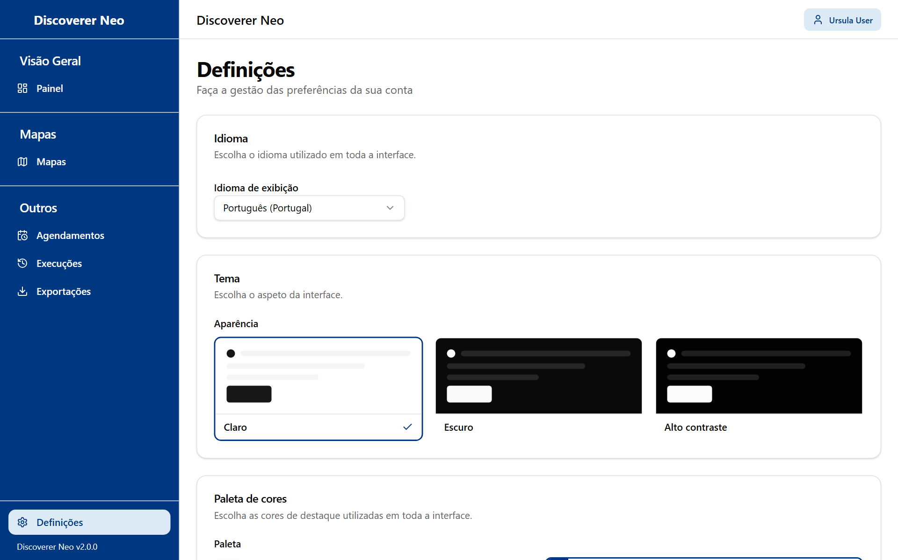
A página Definições com os cartões Idioma de exibição, Aparência e Paleta.
Controlo | O que faz
Idioma de exibição | English, Português (Portugal), Français (France) ou Español (España).
Aparência | Claro, Escuro ou Alto contraste.
Paleta | Clássica, Azul-marinho, Floresta, Vinho, Oceano ou Ocre. Desativada enquanto Alto contraste estiver ativo.
Guardar | Guarda as suas escolhas.

Se sair sem guardar, este navegador mostra a nova escolha, mas a sua conta continua com a antiga.

Perguntas frequentes
Porque vejo um mapa mas a execução diz "Sem autorização para executar"? Como Manager, vê todos os mapas. Os dados dele precisam de uma permissão de área de negócio em cada pasta que ele usa. Fale com um administrador.
Porque não há um ícone de lápis num mapa? Só pode editar os seus próprios mapas e os mapas partilhados consigo como Pode editar. Clique no ícone Copiar e altere a sua cópia. Ou peça ao proprietário que o partilhe consigo como Pode editar.
As listas de Áreas de Negócio, Pastas, Itens, Junções e Hierarquias estão vazias. Estas páginas só mostram áreas de negócio em que tem uma permissão. Peça uma a um administrador. CREATE permite-lhe adicionar, EDIT permite-lhe alterar, DELETE permite-lhe eliminar.
Cliquei em algo e apareceu "Forbidden" ou "Falha ao guardar". O ecrã ofereceu essa opção, mas a sua função ou permissão não a permite. Os casos mais comuns são Nova Área de Negócio, Nova Origem de Dados, Importar e guardar um mapa de que não é proprietário.
Não consigo ver as execuções, exportações ou agendamentos de outra pessoa. As execuções, exportações e agendamentos pertencem a quem os fez. Ninguém além dessa pessoa os vê na lista, e o mesmo vale para si.
Um colega saiu. Como mantenho os mapas dele? Abra Utilizadores, clique em Mapas que este utilizador pode abrir e use o ícone de proprietário em cada mapa para o dar a outra pessoa.
Um agendamento que fiz não é executado. Verifique se o seu Estado é Ativo, se as datas em Válido a partir de e Válido até cobrem o dia de hoje e se ainda tem uma permissão sobre os dados. Um agendamento é executado como si.
A transferência da minha exportação diz que falhou. Os ficheiros são mantidos durante 7 dias. Execute o mapa novamente e exporte o novo resultado.
Não consigo alterar a palavra-passe quando me esqueço dela. Não existe ligação de recuperação. Fale com um administrador.

Glossário
Termo | Significado
Mapa | Um relatório. No Oracle Discoverer era uma folha de cálculo.
Livro | Um grupo de mapas.
Área de negócio | Um grupo de dados relacionados.
Pasta | Uma tabela, vista ou consulta dentro de uma área de negócio.
Item | Uma coluna de uma pasta. Uma dimensão agrupa linhas. Uma medida contém valores que são totalizados.
Junção | A regra que liga duas pastas.
Hierarquia | Uma lista ordenada de itens para aprofundamento.
Permissão | Acesso a uma área de negócio dado por um administrador, com um nível.
Partilha | Acesso a um mapa dado a uma pessoa, com um nível: Pode ver, Pode exportar ou Pode editar.
Mapa público | Um mapa que qualquer pessoa com sessão iniciada pode ver e exportar. Os direitos de dados dela continuam a aplicar-se.
Execução | Uma execução de um mapa. As suas linhas são guardadas durante 24 horas.
Exportação | Um ficheiro (Excel, CSV ou PDF) feito a partir de uma execução terminada.
Agendamento | Um horário que executa um mapa automaticamente e guarda o resultado.
Origem de dados | Uma ligação guardada a uma base de dados.
Função personalizada | Uma função da base de dados que os itens calculados podem chamar.

